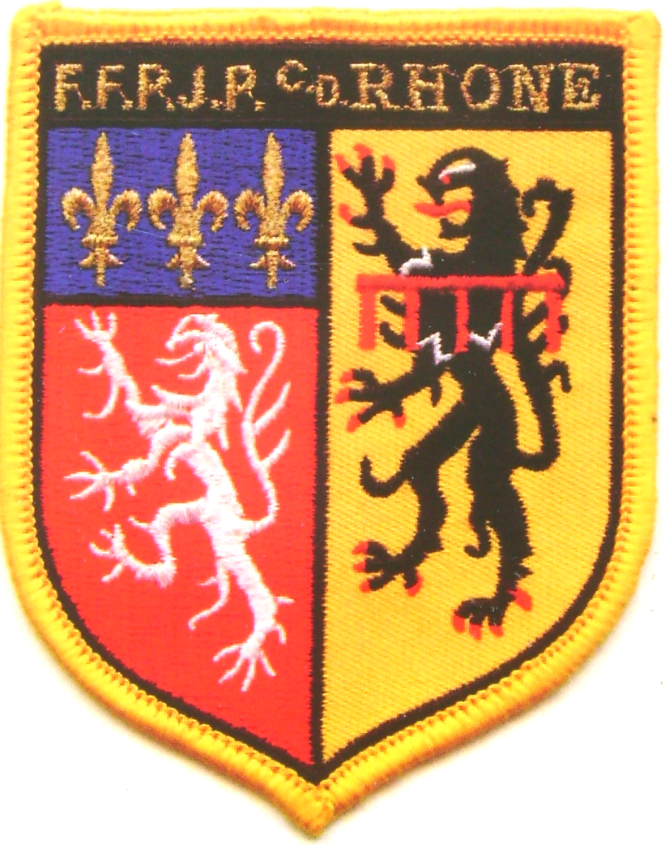
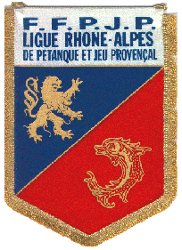

BOULODROME CALADE – PETANQUE : 1951 Route de Riottier – VILLEFRANCHE s/S
Sortie AUTOROUTE SUD, tournez à droite au rond-point, direction Plan d’Eau.

10 H 00 Triplette par poules (limité à 128 équipes)
Inscription 15€ - indemnités : les mises + 2300€
+ Coupes et Challenge

17 H 30 Complémentaire en triplettes

8 H 30 Doublette Mixte par poules

Inscription 10€ - indemnités : les mises + 30%
+ Coupes et Fleurs
9 H 00 suite du Grand Prix
17 H 00 Finale Grand Prix

GRAND PRIX : AVANT le 23 MAI , uniquement par courrier à CALADE PETANQUE
1951 route de Riottier - 69400 - Villefranche s/s, (Seules les inscriptions accompagnées obligatoirement du règlement , avec les 3 noms et n° de licences, seront prises en compte.)
DOUBLETTE MIXTE : par courrier ou sur place avant le samedi soir 26 Mai dernier délai.

